
2025年 8月26日
株式会社ホビージャパン
ホビージャパンMOOK
スケールモデルレビューVol.6
2025年8月26日（火）発売
株式会社ホビージャパン（本社：東京都渋谷区、代表取締役社長：松下大介）はスケールモデルを特集した模型ムック「スケールモデルレビューVol.6」を2025年8月26日(火)より全国書店にて発売いたします。

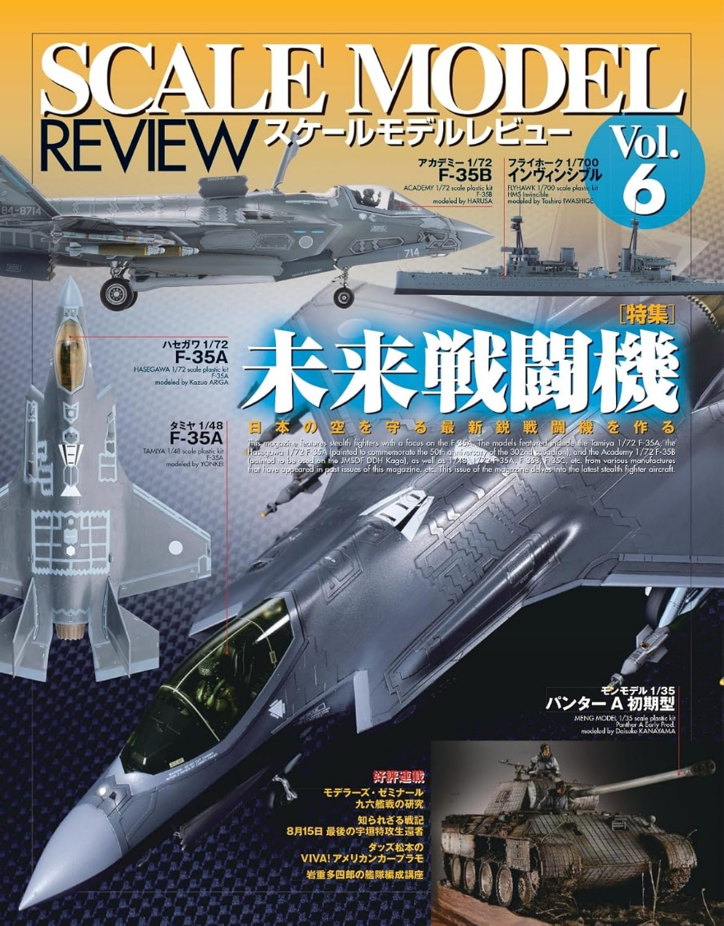
特集「未来戦闘機」日本の空を守る最新鋭戦闘機を作る
ミリタリー模型を中心に扱う模型専門誌「スケールモデルレビューVol.6」が8月26日(火)に発売！今回の特集は「F-35A」を中心としたステルス戦闘機！
「タミヤ 1/72 F-35A」「ハセガワ 1/72 F-35A（第302飛行隊50周年記念塗装機）」「アカデミー 1/72 F-35B（護衛艦かがへの搭載を想定した架空塗装）」などに加えて、模型専門誌「月刊ホビージャパン」で掲載された模型メーカー各社の1/48・1/72「F-35A」「F-35C」など、最新のステルス戦闘機について掘り下げます。さらに第302飛行隊創設50周年記念塗装が施された「F-35A」の実機写真も掲載！
そのほか明治期軍艦は「畝傍」、フライホークの「1/700 インヴィンシブル」、モンモデルの「1/35 パンター」作例など、陸海空バラエティ豊かに掲載します。
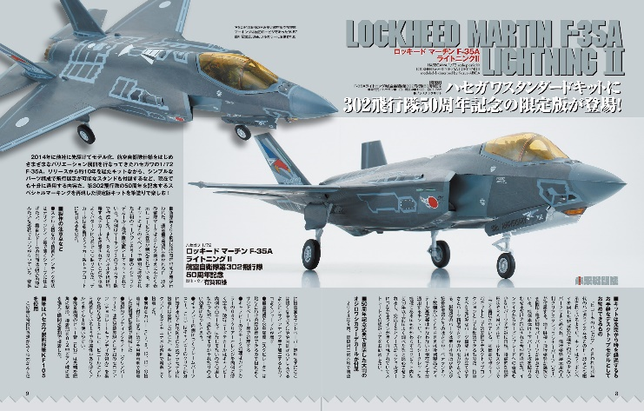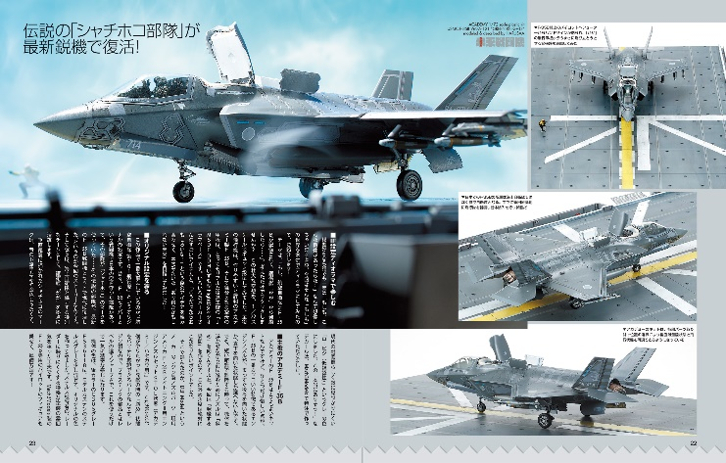
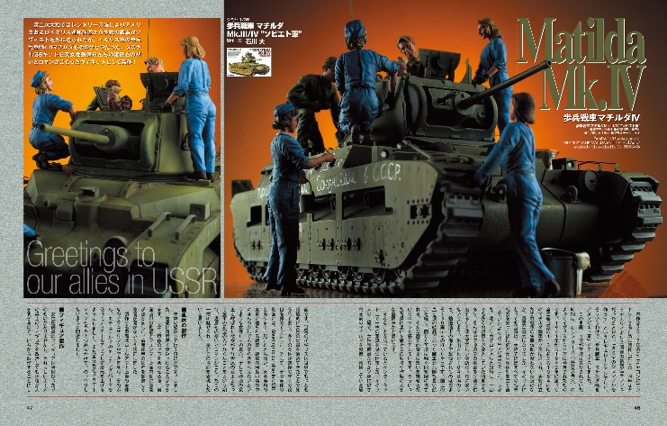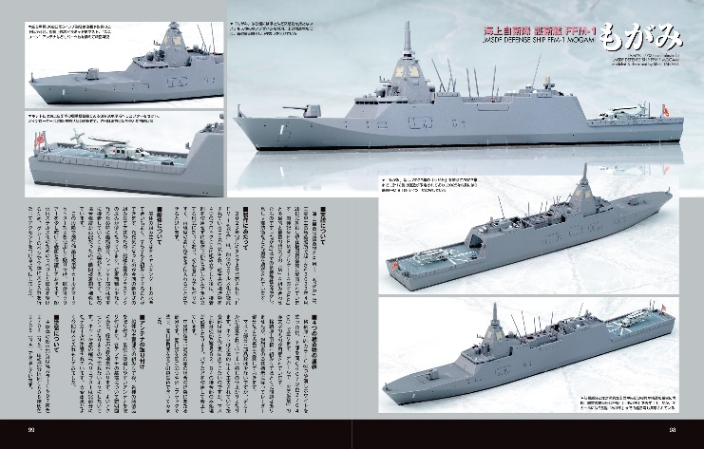

【商品情報】
スケールモデルレビューVol.6
●発売日：2025年8月26日(火)発売
●定価：2,970円（本体2,700円＋税10％）
●雑誌コード：68160-75
●ISBNコード：978-4-7986-3902-4
●JANコード：9784798639024
●判型：A4変 中綴じ
●発売元：ホビージャパン

【プレスリリースに関するお問い合わせは下記まで】
株式会社ホビージャパン 広報宣伝課 並木・岡本
〒151-0053 東京都渋谷区代々木 2-15-8 E-mail：pr@hobbyjapan.co.jp
TEL：03-5304-9115 URL：https://hobbyjapan.co.jp/

